**PRÁCTICA GREEN GARDEN:**

1. OBJETIVOS 1
2. ENUNCIADO 2
3. DRAW.IO 4
4. REQUISITOS 5
5. ANÁLISIS FUNCIONAL 8
6. DISEÑO TÉCNICO 11

# OBJETIVOS

* + La práctica presentará al alumno la herramienta **Draw.io** que facilita el diseño de diagramas útiles tanto en las fases de análisis funcional como de diseño técnico.
  + Se guiará al alumno para expresar formalmente como Historias de Usuario los

**requisitos** aflorados en el enunciado.

* + El alumno asimilará técnicas de **Análisis Funcional**, aprenderá a dibujar diagramas de casos de uso y a redactarlos en detalle. El alumnos deberá concretar la interacción del usuario propuesta desde el nivel más alto hasta los detalles más específicos.
  + El alumno adquirirá competencias básicas sobre **Diseño Técnico** al dibujar diagramas de clases y de secuencia.
  + Finalmente se mostrará cómo la **trazar** correspondencias entre requisitos, casos de uso, prototipos y diagramas UML ayuda a desenmarañar la solución.

# ENUNCIADO

GreenGarden es una pequeña empresa familiar dedicada a la venta mayorista (venta a otras empresas) de cortacéspedes. Todos los cortacéspedes se caracterizan por poseer un motor de gasolina, una cuchilla y una cesta de recogida. GreenGarden comercializa tres modelos de cortacésped:

* GreenGarden65. Consta de un motor de 65 centímetros cúbicos con una cuchilla de un filo y de 15 milímetros. El cesto es de 30 litros.
* GreenGarden150. Este modelo es configurable. Consta de un motor de 150 centímetros cúbicos con una cuchilla de dos filos de 18 milímetros. El cesto puede ser de 80 o de 100 litros.
* GreenGardenPlus. Este modelo es configurable. Consta de un motor de 150 centímetros cúbicos. La cuchilla puede ser de triple filo de 18 milímetros o de 15 milímetros. El cesto es de 100 litros.

El precio de venta al público (PVP) del cortacésped se calcula sumando el PVP de sus componentes al que hay que añadir el coste de montaje. El coste de montaje del GreenGarde65 es de 50€. El coste de montaje de GreenGarde150 es un 10% de la suma del PVP de sus componentes. El coste de montaje de GreenGardenPlus es un 15% de la suma del PVP de sus componentes.

GreenGarden cuenta con un servicio de venta. Los técnicos comerciales reciben las llamadas telefónicas de las posibles empresas clientes. El técnico comercial informa de precios y modelos. Si el cliente tiene interés, es el propio técnico comercial el encargado de redactar el presupuesto y enviarlo por correo electrónico al cliente. GreenGarden ha crecido exponencialmente en los últimos años y el departamento comercial está saturado. La calidad del servicio ha comenzado a mermar: los comerciales ofertan precios equivocados o modelos erróneamente configurados. En ocasiones el comercial anota incorrectamente el correo electrónico y el presupuesto no llega al cliente. Por todo ello, GreenGarden le solicita la construcción de una tienda online para paliar y solventar los problemas indicados.

Los clientes de la tienda online accederán indicando un nombre de usuario y una contraseña. El cliente deberá poseer un correo electrónico y podrá indicar la empresa para la que trabaja. El cliente podrá visualizar y elegir las especificaciones de los tres modelos de cortacésped. Al elegir alguno de los tres modelos de cortacéspedes el visitante podrá añadirlo al “carrito de la compra” virtual. Al añadir el modelo de cortacésped al carrito se le solicitará configurar el cortacésped. Al finalizar la configuración, el PVP total del cortacésped será mostrado en el carrito. El cliente podrá cancelar la configuración, evitando de este modo añadir el cortacésped al carrito. Cuando lo desee, el cliente realizará el pedido del carrito recibiendo un correo electrónico con la suma total de los precios. Si abandona la tienda sin realizar el pedido el carrito se vaciará.

Los administradores de la tienda online se autenticarán con nombre de usuario y contraseña. Podrán modificar el precio tanto de los componentes como del coste de montaje del cortacésped.

* **Requisitos**. Descubra las historias de usuario con sus respectivos criterios de aceptación
* **Análisis Funcional**. Concrete el Análisis Funcional describiendo la interacción del usuario desde el nivel más alto (menor detalle) hasta al nivel más bajo (mayor detalle).
  + [Alto nivel, poco detalle] Dibuje el **diagrama de casos de uso** del sistema.
  + [Nivel medio, algo más de detalle] Realice una **descripción detallada del caso de uso** “Añadir cortacésped al carrito”.
  + [Bajo nivel, mucho detalle] Dibuje un **prototipo de la pantalla** propuesta para dar cumplimiento al caso de uso “Añadir cortacésped al carrito”. Explique, en **lenguaje natural**, cómo será la interacción del usuario con la pantalla para dar cumplimiento al caso de uso (¿Qué registrará en los cuadros de texto?

¿Qué botones pulsará? ¿Cuándo lo hará?).

Además Indique qué casos de uso dan solución a qué requisitos (trazabilidad del requisito).

## Diseño Técnico.

* + **Diagrama de clases** que represente las clases con sus atributos.
  + **Diagrama de secuencia** del caso de uso “Añadir cortacésped al carrito”.

# DRAW.IO

Las herramientas para crear diagramas UML se dividen generalmente en dos categorías:

❏ Desktop/Aplicación de escritorio: una aplicación de escritorio típica para usar en diagramas UML es [**Visual Paradigm**](https://www.visual-paradigm.com/). Otro muy extendido es [**Microsoft Visio**](https://www.microsoft.com/en-us/microsoft-365/visio/flowchart-software). Ambas son de pago aunque hay versiones de prueba disponibles.

❏ Herramientas online: hay varias aplicaciones en línea que se pueden usar para dibujar un diagrama UML. La mayoría de ellos ofrecen pruebas gratuitas o un número limitado de diagramas en el nivel gratuito. Ejemplos son Lucidchart, Gliffy, Smartdraw o draw.io. Algunas también disponen de versiones nativas para escritorio

[**Diagrams.net**](https://www.diagrams.net/) es un conjunto de tecnologías de código abierto para crear aplicaciones de diagramas y es uno de los software de diagramas más utilizado, basado en navegador. Con acceder a la URL [https://**draw.io**](http://draw.io/) se activa el entorno de dibujo. Es importante seleccionar un repositorio para almacenar los diagramas y no perder el trabajo realizado. Entre las opciones que permite está Google Drive, github, .. o incluso en local. **draw.io** permite crear diferentes tipos de diagramas entre los que están los diagramas UML. Para ello hay que seleccionarlos en la parte izquierda.

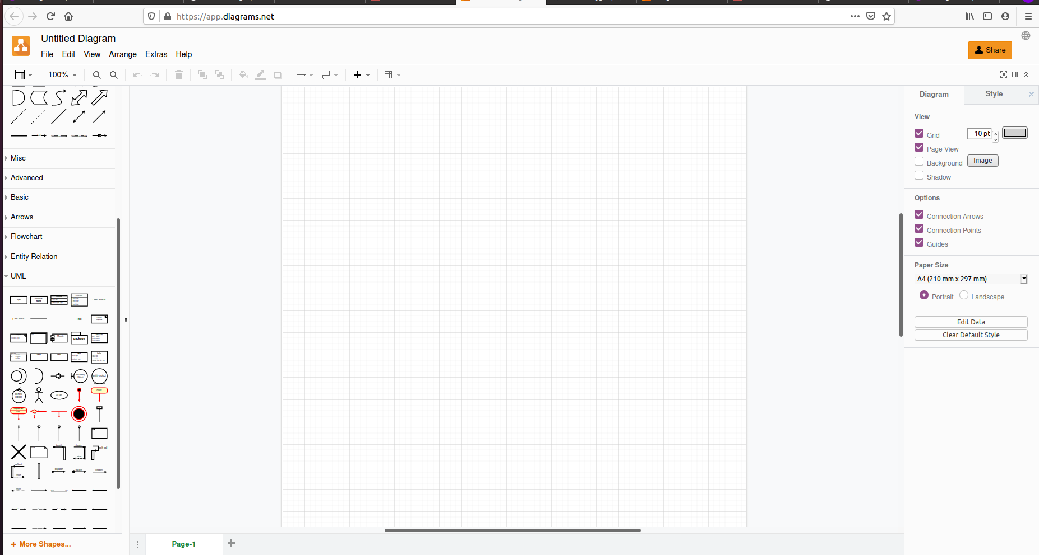

Draw.io **permite hacer zoom** sobre el diagrama o dibujo. Esta característica permite afinar las conexiones entre elementos, seleccionar cajas de texto, etc.

Es posible **exportar el diagrama a archivos de imágenes** (JPG o PNG) desde la opción File → Export as.

Draw.io también permite diseñar prototipos de pantallas, al crear un proyecto de tipo “**Wireframes**”.

Para ampliar otras funcionalidades disponibles en draw.io, revisad las [faq](https://www.diagrams.net/doc/faq/). **Para la realización de los dibujos haga uso del software online** [**https://app.diagrams.net/**](https://app.diagrams.net/)**.**

# REQUISITOS

En la ingeniería de desarrollo de sistemas, un requisito es una necesidad documentada sobre el contenido, forma o funcionalidad de un producto o servicio. Establecen qué debe hacer el sistema, pero no cómo hacerlo. Un requisito de negocio o funcional es una necesidad o problema que sufre el cliente, los requerimientos de negocio se caracterizan por:

* Describen problemas, no soluciones. Responden al qué, no al cómo.
* Se descubren, no se recogen.
* Se expresan en lenguaje de negocio, no en lenguaje técnico.
* Son concretos, no abstractos.

Debe expresar al menos dos requisitos que el sistema propuesto ayuda a solventar. Para ayudar a expresar los problemas que el software resolverá es habitual utilizar las llamadas “*Historias de Usuario*”. La función de las Historias de Usuario (HU) es definir una necesidad del usuario mediante el uso de un lenguaje comprensible para cualquier persona que la lea, disponga o no del contexto de la misma. Es la unidad mínima de funcionalidad que aporta por sí misma valor al usuario. Las HUs se expresan formalmente de la siguiente manera:

*Como “Rol/Persona” Quiero “conseguir algo” Para “este motivo/valor”*

La primera parte “Como …” responde a ¿quién tiene la necesidad?. La segunda parte “quiero …” responde a ¿qué necesidad es?. La tercera parte “para …” responde a ¿por qué es necesaria?

La HU debe confirmarse con el cliente/usuario que realmente le aporta valor, para ello se incluyen criterios de aceptación o ejemplos. La confirmación debe contar con unos criterios claros de aceptación y es recomendable que contemple al menos un caso de éxito (*happy path*) y un caso extremo, de fracaso (*bad path*). Es posible utilizar la notación Gherkin, Dado-Cuando-Entonces (Given-When-Then), para formalizarla:

*Dado que “Escenario” Cuando “acción” Entonces “resultado”*

Complete las siguiente HUs:

|  |  |
| --- | --- |
| **HU-01** | PVP correctos |
| Como | Cliente de GreenGarden |
| Quiero | Conocer el precio correcto de mi pedido |
| Para | evitar malentendidos y desconﬁanza al tener que corregir el presupuesto con posterioridad |
|  | Criterio Aceptación A |

|  |  |  |
| --- | --- | --- |
|  | Dado | Un motor de 65 cc con precio X€ y una cuchilla sencilla de precio Y€ y un cesto de 30 litros de Z€ |
| Cuando | Se obtiene el PVP del corta-césped modelo GreenGarden65 |
| Entonces | Se podrá añadir al carrito virtual |
| Criterio Aceptación B. | |
| Dado | Un motor de 150 cc con precio X€ y una cuchilla doble de precio Y€ y un cesto de 80 litros de Z€ |
| Cuando | Se obtiene el PVP del corta-césped modelo Green150 |
| Entonces | Se podrá añadir al carrito virtual |

|  |  |  |
| --- | --- | --- |
| **HU-02** | Conﬁguración correcta | |
| Como | Cliente de GreenGarden | |
| Quiero | Obtener los modelos configurados | |
| Para | Para poder elegir entre distintos tipos de modelos | |
|  | Criterio Aceptación A | |
| Dado | un motor de 65 y una cuchilla sencilla y un cesto de 80 litros |
| Cuando | Se ha podido añadir al carrito virtual |
| Entonces | Se configurará el modelo de corta-césped |
| Criterio Aceptación B | |
| Dado | un motor de 180 y una cuchilla sencilla y un cesto de 80 litros |
| Cuando | Se ha podido añadir al carrito virtual |
| Entonces | Se configurará el modelo de corta-césped |

|  |  |
| --- | --- |
| **HU-03** | Cancelación producto |
| Como | Cliente de GreenGarden |
| Quiero | Poder cancelar mi producto |
| Para | Eliminarlo si he introducido mal los datos del pedido |

|  |  |  |
| --- | --- | --- |
|  | Criterio Aceptación A | |
| Dado | un motor de 180 y una cuchilla sencilla y un cesto de 80 litros |
| Cuando | Se ha finalizado la configuración del modelo |
| Entonces | Se podrá cancelar el pedido |

# ANÁLISIS FUNCIONAL

Para identificar los casos de uso comience descubriendo los actores del sistema. ¿Quiénes interaccionarán con el software propuesto?

|  |
| --- |
| Actores |
| Usuario |
| Técnico comercial |

A continuación identifique qué acciones realizan los actores en el software. Las acciones comienzan con un verbo.

|  |  |
| --- | --- |
| Actor | Acción |
| Cliente | Elegir cortacesped |
| Cliente | Añadir cortacésped al carrito |
| Cliente | Modificar configuración, cancelar pedido... |

Identifique:

 qué acciones son llevadas a cabo por los mismos actores.

 qué acciones son similares. Las acciones similares quizás puedan extenderse de una misma acción “base”.

 qué acciones son incluidas en otras acciones.

Una vez identificado los actores, las acciones y las relaciones *extends* e *includes* de las acciones ya está en disposición de dibujar el diagrama de casos de uso.

Una parte del diagrama podría ser algo así:

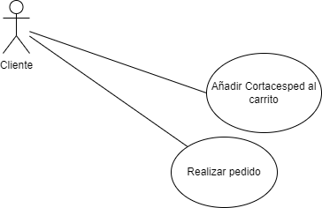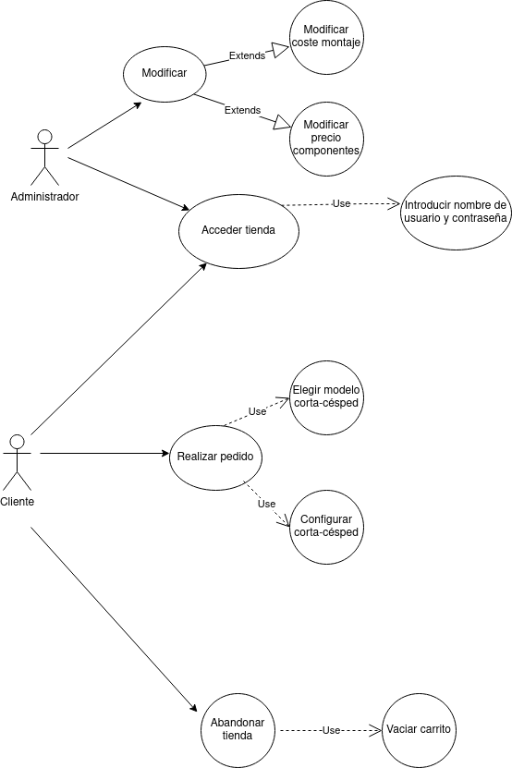

Complete el resto del diagrama (faltan casos de uso).

A continuación deberá indicar de forma detallada el caso de uso “Añadir Cortacesped al carrito”.

|  |  |  |
| --- | --- | --- |
| **Identiﬁcador** | CU-01 | |
| **Nombre** | Añadir el cortacesped al carrito | |
| **Meta** | Añadir el modelo de corta-cespéd al carrito virtual | |
| **Actores** | Cliente | |
| **Precondición** | El cliente ha introducido sus datos personales | |
| **Flujo básico** | | |
|  | Paso 1 | Accede a la tienda introduciendo el nombre de usuario y la contraseña |
| Paso 2 | Introduce el correo electrónico y la empresa para la que trabaja |
| Paso 3 | Visualiza los 3 modelos de corta-césped |
| Paso 4 | Elige uno de los 3 modelos |
| **Flujo alternativo** | | |
|  | Paso 1 | Si el cliente no tiene cuenta, tendrá que crear una con su nombre de usuario y contraseña correspondiente |
| **Postcondición** | Se podrá añadir el modelo de corta-césped al carrito | |

Para dar solución a los requisitos qué casos de uso los actores deben realizar? Indique la relación entre requisitos (HUs) y casos de uso:

|  |  |
| --- | --- |
| **Requisito** | **Caso de uso** |
| HU-01 PVP Correctos | CU01 Añadir Cortacesped al carrito |
| Identificar con datos personales |
| Elegir un modelo de corta-césped |
| HU-02 Configuración Correcta | CU01 Añadir Cortacesped al carrito |
| Identificar con datos personales |
| Elegir un modelo de corta-césped |
| ¿? |

|  |  |
| --- | --- |
| HU-03 Notificación Correo Electrónico | CU01 Añadir Cortacesped al carrito |
| Identificar datos personales |
| Elegir el modelo del corta-césped |
| Elegir la configuración correspondiente |

Proponga un prototipo para la pantalla que el usuario utilizará para añadir cortacesped al carrito. Puede hacer uso de un proyecto de tipo “wireframe” de Draw.io.

Describa en lenguaje natural cómo será la interacción del usuario con la pantalla: ¿Qué botones pulsará? ¿Cuándo lo hará? ¿Cómo elegirá los componentes? Etc.

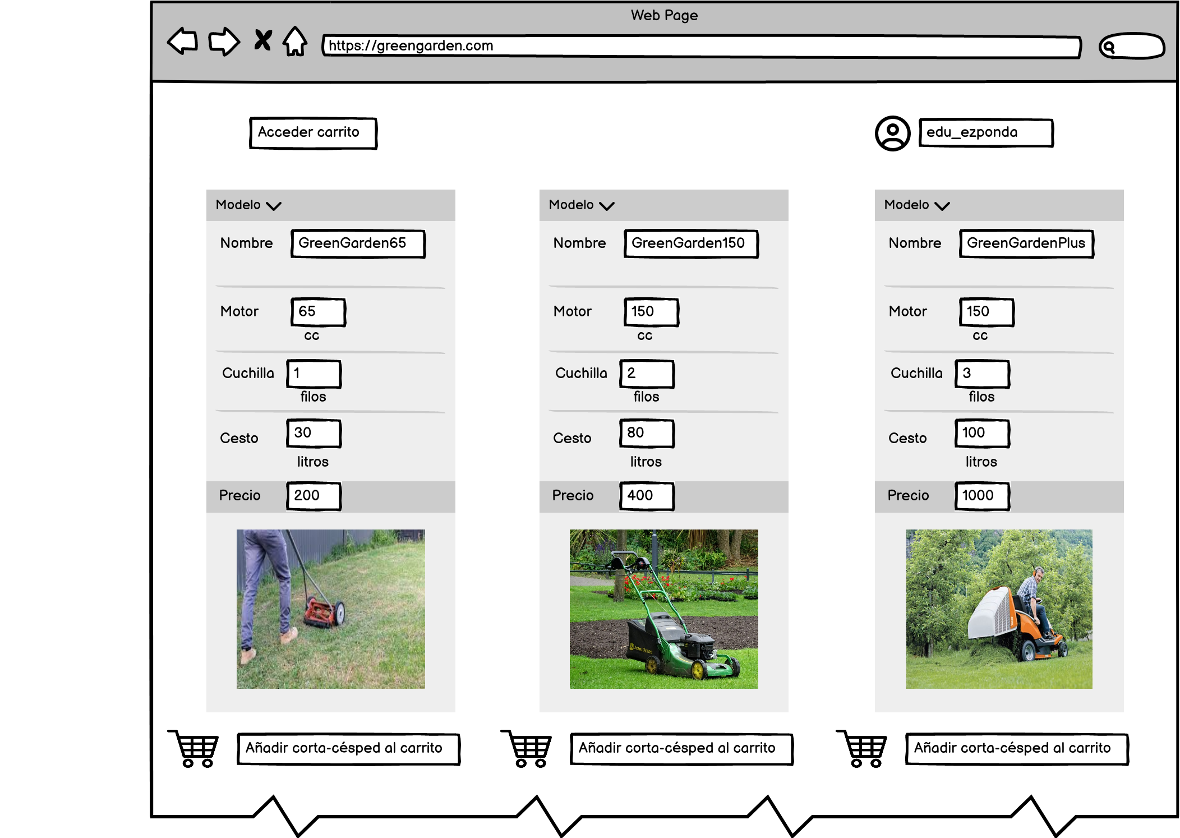

En el siguiente prototipo se muestra un boceto de la página web de GreenGarden en la que se observan los tres modelos de corta-césped con sus respectivas características y precio. Para poder visualizar los productos, previamente se requiere iniciar sesión mostrando el nombre de usuario en la parte superior derecha, siendo en este caso el usuario “edu_ezponda”. Desde ese mismo apartado, podra cerrar cesión para abandonar la página web y vaciar el carrito correspondiente.

Una vez que has añadido el carrito correspondiente con el botón inferior de “Añadir corta-césped al carrito”, podrás acceder al carrito en la parte superior izquierda para finalizar el pago con el precio total del carrito.

# DISEÑO TÉCNICO

Identifique los principales conceptos del “negocio” del cliente. Escriba una lista de sustantivos. Por ejemplo:

* Carrito
* Costacesped
* …

Algunos de estos conceptos de negocio se traducirán en clases del diseño. Una vez descubiertos los principales conceptos (clases) identifique los atributos y el comportamiento (métodos) que contienen.

* Carrito tiene una lista de cortacesped …
* Cortacesped tiene un motor, una cuchilla y una cesta …
* …

Complete el diagrama de clases (faltan clases). Indique los tipos de los atributos, el ámbito (publico o privado) y las firmas de los métodos.

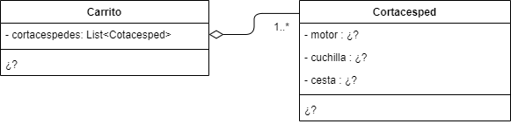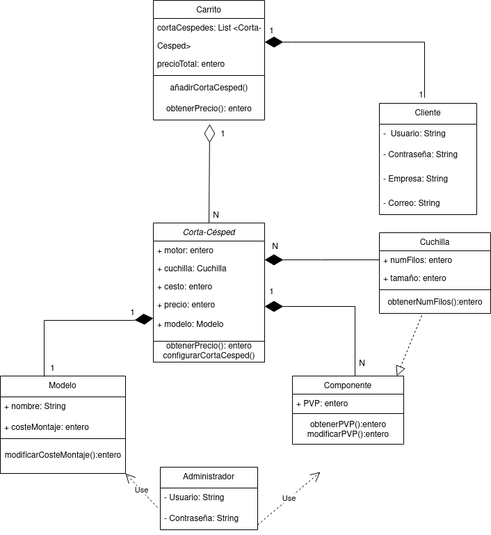

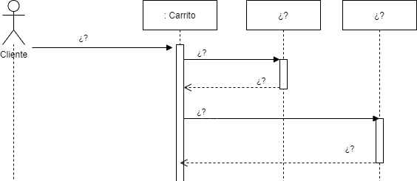Complete el diagrama de secuencia (faltan objetos):

